困难生流程：
进学校主页——校园门户（学号进入）——主面上“更多”——学生工作——困难生申请
A：学生网上申请
B：系班主任进系统审核
C：学工部终审
困难生：
一、学生申请：
1、首先学生登陆系统，点击学生资助-----申请资助项目-----困难生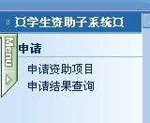

2、填写申请表
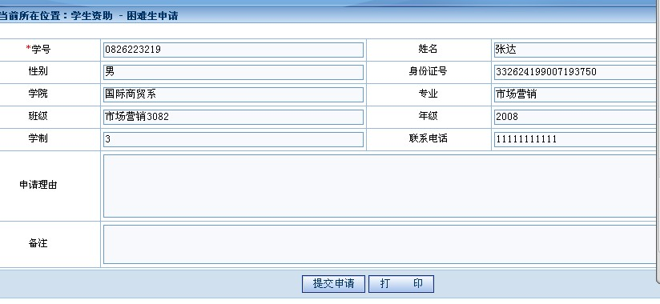
学生填写好相应信息后，点击提交申请。学生申请困难生操作结束，接下去就是系，学生处的审核工作。学生在申请结果查询里可能查询自己申请困难生的进度情况。
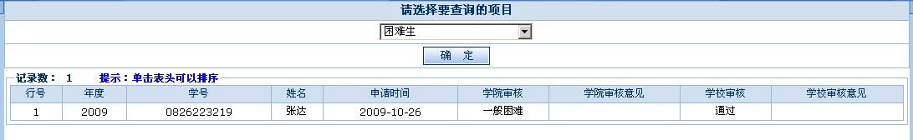
- 系里审核工作：
- 由该学生所在系的相应老师登陆系统，点击学生资助-----审核资助项目-----困难生
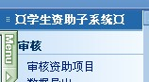

- 审核操作
双击某条申请记录，在审核结果里选择审核结果（困难，特困等）.
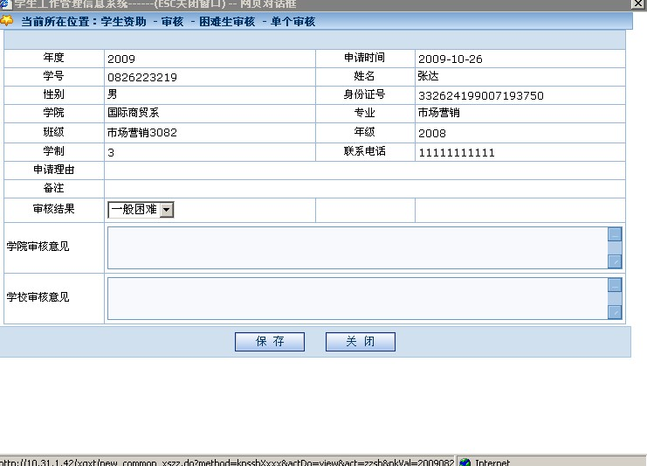
也可以在记录前面的框上打勾，选择记录，然后在下面直接进行审核操作。
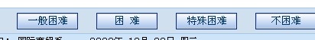
并可以在数据导出里对记录进行Excel 导出。
- 学生处审核工作：
困难生认定最后一步是学生处的审核，学生处审核的步骤跟系审核步骤一样
先由学生处相关老师登陆系统，再进行困难生最终认定。
并可以在数据导出里对困难生记录进行Excel 导出。

